四川技能大赛-2021年四川省国防科技工业
职工职业技能大赛

电工项目

技
术
文
件

2021年10月

目录

1. 项目介绍 1
1.1 项目描述 1
1.2 考核标准 1
1.3 选手应具备的能力 1
2. 竞赛项目 2
2.1 竞赛内容 2
2.2 竞赛分值比重 2
2.3 竞赛时间安排 3
3. 评判标准 4
3.1 评判流程 4
3.2 评判方法及名次排列 4
3.3 裁判员在评判工作中的任务 4
3.4 裁判员组成和分工 4
4. 竞赛样题 6
5. 竞赛场地与设施设备要求 10
5.1 SX-805可编程序控制器设备 10
5.2 SX-601L-03电工综合实训考核设备 11
5.3 竞赛场地 12
6. 竞赛方式与注意事项 13
6.1 竞赛方式 13
6.2 选手注意事项 13
7. 健康、安全和环保要求 14
7.1 赛场安全 14
7.2 安全操作规程 14
7.3 环境保护 15
7.4 选手需自备的防护装备 15
7.5 选手禁止携带易燃易爆物品 16
- 附录 机电设备线路故障诊断竞赛设备资料 17
根据四川省委军民融合办、四川省人力资源和社会保障厅的精神。本次大赛电工项目技术文件按照国家职业技能标准（二级）及以上要求，结合全国大赛技术要求、我省国防科技工业相关产业特点、本次比赛赛场实际情况，适当参照世界技能大赛相关技术要求，由大赛组委会委托电工项目专家组编制，经大赛组委会审核通过，现予发布

1.项目介绍

1.1项目描述
电工项目是指通过使用工具、量具和仪器、仪表，完成机械设备电气部分线路设计与装调、控制程序编制、故障诊断与排除的竞赛项目。比赛中对选手的技能要求主要包括：机电设备继电控制线路的设计、安装、接线及调试；PLC 电气控制系统的线路连接、编程与调试；机电设备电路故障检测与排除。本次电工项目省选拨赛在评价方式上借鉴世界技能大赛评判体系，综合考核选手基本功及各项技能。

1.2考核标准
本赛项以《电工国家职业技能标准》（2018年版）技师（二级）所规定的技能和相关知识为为主，高级技师（一级）的标准，结合我省国防科技工业相关产业对技能人才的新要求，适当增加新知识、新技能等相关内容，关注操作细节，强调操作规范，依据安全规程及环保要求进行竞赛。

1.3选手应具备的能力
1.3.1 PLC编程及调试能力
1.3.2 继电器控制线路故障排查能力
1.3.3继电器控制线路设计、安装、调试能力

2.竞赛项目
2.1竞赛内容
竞赛内容由理论知识考核和实际操作比赛两部分成绩组成。理论知识竞赛（笔试）占总成绩的 30％，实际操作成绩占总成绩的 70％。
2.1.1 理论考核（时间60分钟）
理论竞赛知识以电路基础、电子技术、电气控制技术、电机与变压器、、电力电子技术、企业供电系统及运行、可编程控制器应用技术、交直流调速技术、工业网络技术、电工仪表与测量、机械基础、液压与气动技术等相关知识及其应用作为参考资料。竞赛试题包括判断题与单项选择题两种类型。理论竞赛采用闭卷笔答方式进行。
2.1.2 实际操作（时间300分钟）
2.1.2.1模块一 PLC电气控制系统的编程与调试（时间120分钟）
根据竞赛组委会提供的竞赛平台，有关资料及操作技能要求，参赛的选手完成下列工作任务：
1）按照任务书要求，分析控制功能；
2）根据控制功能完成IO分配及输入输出连接，编写PLC（三菱FX3U-48MR）控制程序；
3）完成竞赛设备的整体系统调试，实现任务书要求的各项功能；
4）操作过程要求按照操作规程、安全文明生产进行。
2.1.2.2 模块二 继电控制线路的设计与安装、调试（时间150分钟）
根据竞赛组委会提供的竞赛平台，有关资料及操作技能要求，参赛的选手完成下列工作任务：
1）根据任务要求完成电气线路的设计；
2）根据任务要求完成电气电路的线槽的安装；
3）根据任务要求完成电气电路的元件的安装；
4）根据任务要求完成电气电路的连接及调试；
5）操作过程要求按照操作规程、安全文明生产进行；
2.1.2.3模块三 机电设备线路故障诊断（时间30分钟）
根据竞赛组委会提供的有关资料及操作技能要求，参赛的选手完成下列工作任务：
1）按照工作任务书要求，对电路进行分析测试，在电路原理图纸上标出故障点的位置和类型；
2）操作过程要求按照操作规程、安全文明生产进行。
2.2竞赛分值比重
 | 考核项目 | 考核范围 | 考核内容及要求 | 比重
理论知识 | 理论知识 | 电工相关的理论知识 | 电工相关的理论知识 | 30％
实际操作 | 模块一 PLC电气控制系统的编程与调试 | PLC IO分配及输入输出连接，编程及调试 | IO分配合理、外部接线正确、控制程序能实现控制要求 | 25％
 | 模块二 继电控制线路的设计与安装、调试 | 设计电气原理图，合理安排元件布局并安装元件，按工艺要求布线和接线。 | 电路连接、布线符合工艺要求、安全要求和技术要求；线号齐全；线槽安装符合要求。 | 30％
 | 模块三 机电设备线路故障诊断 | 故障分析、修复及设备检修技能 | 在电气控制线路板上，根据故障现象进行分析、检测及排除故障1至3个，并在电路原理图纸上标出故障点的位置，说明故障原因。 | 10％
 | 安全文明 | 遵守维修电工的安全操作规程 | 工作服符合要求，考试完毕应保持器材、工具完好无损，保持工位整洁卫生，无违反安全操作规程和事故发生。 | 5％

2.3竞赛时间安排（具体时间可能有所调整）
时间安排 | 内容安排 | 备注
第一天下午 | 选手报到、熟悉赛场 | 各队领队及选手
第一天下午 | 理论考试 | 全部选手
第二天早上 | 抽取轮次和工位号 | 全部选手
第二天上午 | 模块二 继电控制线路的设计与安装、调试（比赛、评分） | 全部选手
第二天下午上半场 | 模块一 PLC电气控制系统的编程与调试（比赛、评分） | A组选手
 | 模块三 机电设备线路故障诊断（比赛、评分） | B组选手
第二天下午下半场 | 模块三 机电设备线路故障诊断（比赛、评分） | A组选手
 | 模块一 PLC电气控制系统的编程与调试（比赛、评分） | B组选手

3.评判标准
3.1 评判流程
第一步：功能评分；
第二步：专业技术规范评分。
3.2评判方法及名次排列
模块一 PLC电气控制系统的编程与调试项目；项目的所有功能评判时，每一评判小组至少有 3 人组成，负责下达操作指令、监督选手操作、查看测试结果并且记录选手成绩。
模块二 继电控制线路的设计与安装、调试项目根据任务书控制要求评判系统功能。项目的所有功能评判时，每一评判小组至少有 3 人组成，负责下达操作指令、监督选手操作、查看测试结果并且记录选手成绩。
模块三 机电设备线路故障诊断项目经裁判允许，在保证安全情况下可以通电，选手熟悉正常设备后每次检测设备中可以定位一个故障点并在答题纸上说明故障点位置及故障类型，每一个故障点检测不限时，共计 1-3 个故障点，所有故障点标注完成后可提交结果，该竞赛总时长不能超过 0.5小时。
裁判组完成按赛位号登记的竞赛成绩登记汇总后，在全体裁判的监督下解密，产生竞赛选手成绩汇总表。选手名次按比赛成绩从高到低排列；比赛成绩相同，实操成绩高着的名次在前；理论成绩和实操成绩都相同时，完成工作任务所用时间少的名次在前；前述各项成绩相同的，名次并列。

3.3 裁判员在评判工作中的任务
3.3.1.发出正确指令给选手；
3.3.2.记录选手操作过程中碰到的相关问题；
3.3.3.记录违规事项并及时提醒选手避免再次出现；
3.3.4.参加评判，查看测试结果，记录选手成绩。
3.3.5.裁判员在评判中的纪律和要求
3.3.6.耐心并清晰、明确地告知选手操作指令；
3.3.7.认真监督选手操作过程；
3.3.8.认真并客观记录选手成绩；
3.3.9.公平并公正对待每一位参赛选手。

3.4裁判员组成和分工
裁判组实行“裁判长负责制”。设裁判长1名，全面负责赛项的裁判分工、裁判评分审核、处理比赛中出现的争议问题等工作。裁判组设裁判若干名。负责按照评分细则（评分表）现场对参赛选手进行过程评分和结果评分。裁判员对自己代表队的选手执行回避原则，在评判时不能对本代表队进行评分。此外，比赛正式开展期间，裁判员均不得和自己代表队的选手进行任何交流。选手比赛时，工位随机抽签决定。裁判长根据选手比赛的工位抽签情况和比赛进行过程，按照回避原则指定裁判员承担相应的执裁任务，组建裁判组完成评分工作。
3.4.1 裁判长
裁判长按照本项目技术文件，对裁判员进行培训和工作分工，带领裁判员对本项目比赛设备设施和现场布置情况进行检验；组织选手进行安全培训并熟悉赛场及设备，保障所有选手在比赛前掌握必备的安全知识和安全操作规范；比赛期间组织裁判员执裁，并按照相关要求和程序，处理项目内出现的问题；组织统计、汇总并及时录入大赛成绩等工作；赛后组织开展技术点评。裁判长应公平公正组织执裁工作。
3.4.2 裁判员
裁判人员需在本项目领域有工作经验、大赛管理或执裁经验。赛前需参加技术规则培训，掌握大赛技术规则、项目技术文件等要求。裁判员应服从本项目裁判长的工作安排，诚实、客观和公正执裁。
检录组：主要负责选手的检录、核实证件身份。
监考组：主要负责竞赛现场监考工作和安全巡查，做好维护赛场纪律；记录赛场情况，做好监考记录；纠正选手违规行为，并对情节严重者及时向裁判长报告作好记录并给出处罚结果；记录每位选手的实际工作时间。
评判组：负责功能的评判、成绩复核和汇总工作。
3.4.3 场地经理和技术保障人员
本项目设场地经理 1 名、技术保障人员若干名。场地经理由场地设备专家担任，根据竞赛的具体需要，组织技术保障人员承担本项目竞赛区域内设备设施、工具材料等保障工作，保障大赛系统正常使用。

4. 竞赛样题
模块一 PLC电气控制系统的编程与调试
请阅读以下说明及要求，并在规定时间内完成相关任务
（一）设备情况简介
现有一皮带运输机传输系统，由4台电动机拖动，分别为M1、M2、M3、M4。启动时按下启动按钮，皮带运输电动机M4启动，延时5秒后M3启动，再延时4秒，M2启动，再延时3秒，M1启动。停止时，按下停止按钮，皮带运输电动机M1立即停止，延时5秒M2停止，再延时4秒M3停止，再延时3秒M4停止。
（二）设备的动作和控制要求
1.皮带运输机传输系统由四台电动机M1，M2，M3，M4带动。
自动启动顺序M4、M3、M2、M1（分别间隔5s，4s，3s）
自动停止顺序M1、M2、M3、M4（分别间隔5s，4s，3s）
2.当某条皮带机发生过载故障时，该皮带机及其前面的皮带机立即停止，而其后的皮带机则待料运完后才停止。例如：M2出故障，M2和M1立即停止，经4s延时后，M3停，再经过3s，M4停。
3.当皮带输送机M2发生过载时，过载触点动作（开关1接通，常开触点接通），当皮带输送机M3发生过载时，过载触点动作（开关2接通，常开触点接通），当皮带输送机M4发生过载时，过载触点动作（开关3接通，常开触点接通）。
只有当开关1、开关2、开关3均复位后，按下启动按钮，皮带输送机方能重新运行。
三、竞赛要求：
请在完成工作任务的过程中，严格遵守安全操作规程。
请你运用已经掌握的知识和技能，制订和实施完成设备编程与调试的工作计划，合理安排完成每一工作任务时间，优化完成各工作任务的顺序，在规定的时间内完成下面规定的各工作任务。
任务1：IO分配及PLC输入输出接线
要求：IO分配合理，PLC输入输出接线正确。
任务2：根据加工设备的动作和控制要求编写PLC控制程序
要求：
（1）请你随时将编写的控制程序保存在电脑桌面上。
（2）编写程序可用基本指令，也可以使用功能指令。

模块二 继电控制线路的设计与安装、调试
一、任务要求
步骤 | 描述
第一步 | 按下SB1，电机正转运行。
第二步 | 按下SB3，电机正转停止运行。
第三步 | 按下SB2，电机反转运行。
第四步 | 按下SB3，电机反转停止运行。
第五步 | 有短路、过载、失压、接地保护

二、技术要求
步骤 | 描述
第一 | 绘制电气原理图。
第二 | 根据控制要求，选择合适的元气件，导线等
第三 | 安装线槽、元件布局合理规范、连接正确、整齐、美观，符合国家安全要求。
第四 | 导线压线针、穿线号，符合工艺要求。
第五 | 主回路380v，控制回路220v
第六 | 能够实现控制要求。
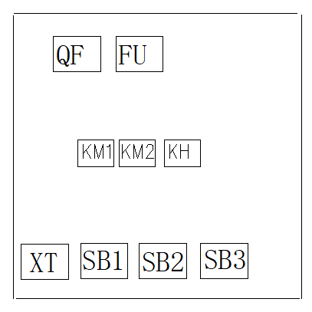
元件布置图
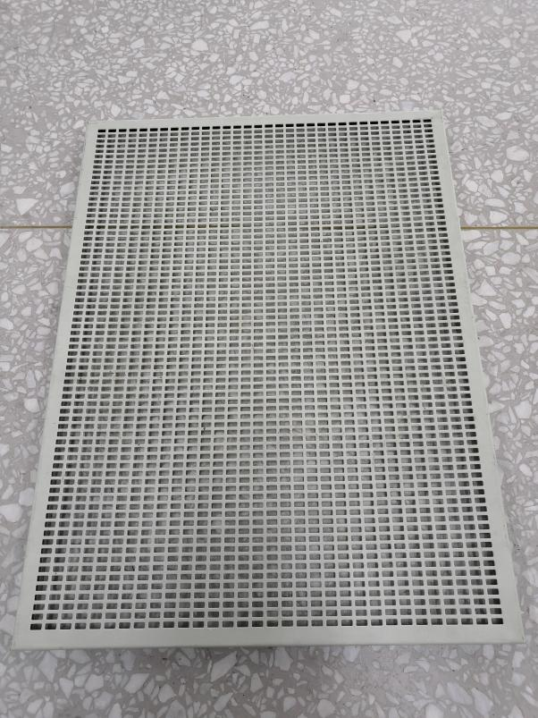
网孔板（尺寸：60CM*45CM）
设计电气原理图，合理安排元件布局并安装元件，按工艺要求布线和接线。要求连接正确、整齐、美观，符合国家安全要求，控制回路电压220v，主回路电压380v。

模块三 机电设备线路故障诊断
一、竞赛设备说明
竞赛平台是由三向智能科技股份有限公司提供的“SX-601L-03 立式塑胶机控制电路故障诊断实训平台”，控制电路挂板选取的立式塑胶机的电路，模仿真实的工业塑料加工生产控制系统，其中包含了装料、加热、冷却和卸料工序。该挂板电路可以预设故障，竞赛员根据工艺流程，进行故障诊断与排除。同时配备了装有三相异步电动机及双速电动机的电动机组，电动机引线采用高绝缘性安全型接线柱引出，电动机组在设备中作为电路负载模块使用。
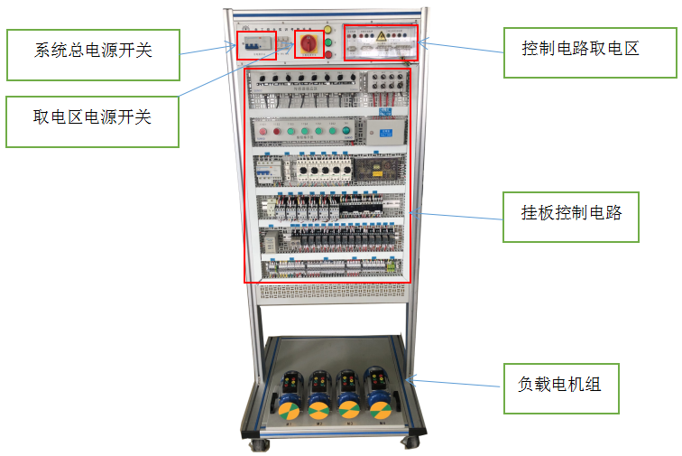

故障诊断与排除
步骤 | 描述
第一步 | 参赛选手需要根据赛题、原理图完成电路故障的诊断
第二步 | 把故障现象与故障原因分析阐述清楚故障的具体位置填写故障表。
注意：
未填写故障及说明故障现象扣除相应得分。

5.竞赛场地与设施设备要求
5.1 SX-805可编程序控制器设备
5.1.1 SX-805可编程序控制器设备工位图

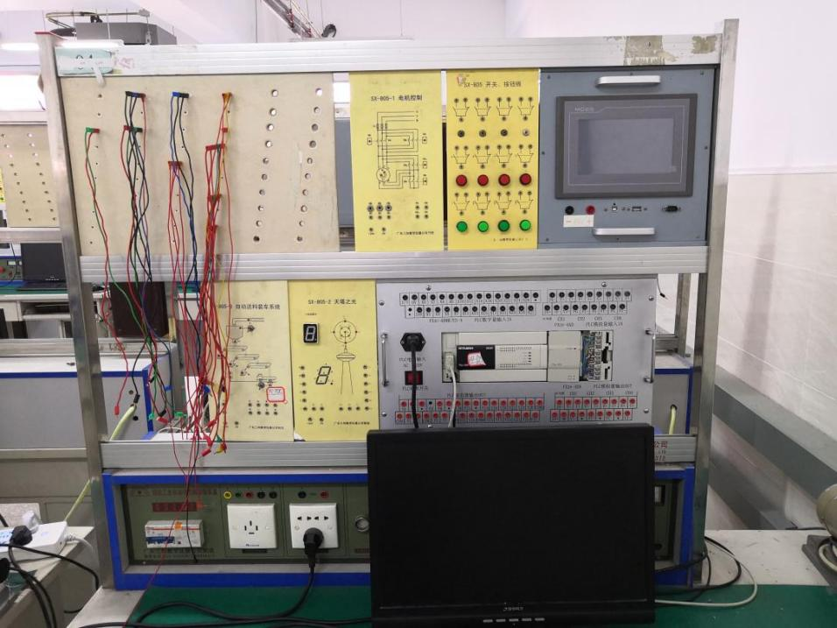
5.1.2 PLC编程软件

5.1.3 下载程序通信线（参考）

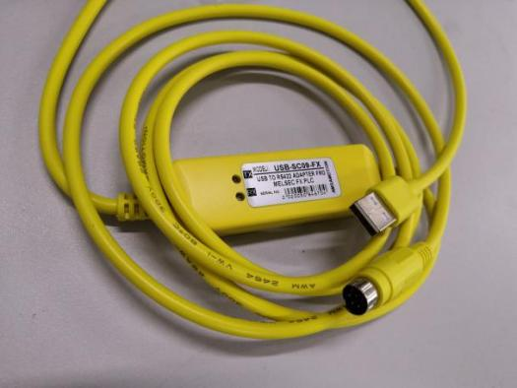
5.2 SX-601L-03电工综合实训考核设备

序号 | 设备名称 | 详细参数 | 备注
 | 立式塑胶机控制电路挂板 | SX-601L-03-01  - 功能：控制电路挂板选取的立式塑胶机的电路，模仿真实的工业塑料加工生产控制系统，其中包含了装料、加热、冷却和卸料工序。该模模可以预设故障，学员根据工艺流程，进行故障诊断与排除。  - 尺寸：W718*D40*H1490mm（不含器件）  - 结构：挂板采用二横二竖通用网孔设计，2.0mm厚Q235冷轧钢板折弯后焊接而成，表面静电喷塑处理。  - 挂板集成安装有传感器模块、故障设置模块、指法灯按钮模块、交流接触器、中间继电器、正反转控制器、电机断路器、开关电源、时间继电器等。  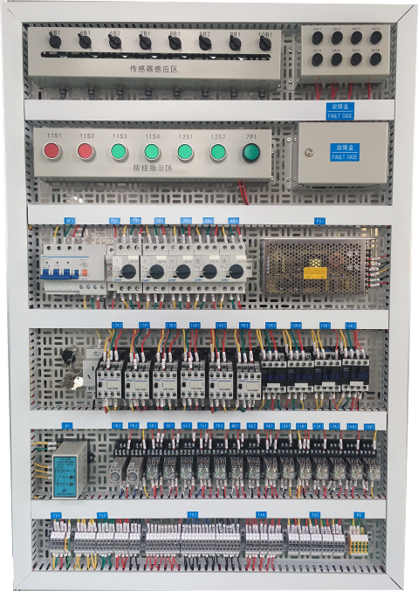

5.3.竞赛场地
5.3.1.竞赛工位
单人单工位操作，操作竞赛模块一每人大约6 平方米，操作竞赛模块二每人大约 12 平方米，操作竞赛模块三每人大约 3 平方米。
5.3.2.赛场设施
竞赛赛场提供竞赛所需的操作台、椅子、编程计算机等设施，选手不得携带编程计算机进入竞赛区域。
5.3.3.竞赛工具，选手自带工具清单见下表 。
选手自带工具清单
序号 | 名称 | 数量 | 备注
1 | 万用表 | 1 | 型号自定
2 | 剥线钳 | 1 | 剥线线径 0.3~2.0
3 | 尖嘴钳 | 1 | 电工用
4 | 斜口钳 | 1 | 电工用
5 | 压线钳 | 1 | E 系列针式端子压线专用
6 | 试电笔 | 1 | 耐压值不低于 1500V
7 | “一”字电工改锥 | 2 | 电工用二号，三号，
8 | “十”字电工改锥 | 2 | 电工用二号，三号，
9 | 锯子 | 1 | 型号自定
11 | 文具 | 1 | 含钢笔、铅笔、橡皮、三角板、线号笔
注：选手不能使用电动工具,自制工具。

6.竞赛方式与注意事项
6.1竞赛方式
本赛项为个人赛项，分为职工组和学生组，以市（州）为单位分别组队参赛。本次竞赛参赛选手必须具备理论知识，但不进行直接测试，实际操作竞赛以操作技能为主。
6.2选手注意事项
6.2.1.参赛选手必须提前30分钟到比赛现场检录，并按指定赛位参加竞赛，迟到15分钟者不得参加比赛。
6.2.2.参赛选手凭《参赛证》提前15分钟进入考场。入考场前，由监考人员查验确认后，按考号对号入座。
6.2.3.报名参赛的选手必须符合参赛标准，严禁冒名顶替，弄虚作假。
6.2.4.参赛选手必须严格遵守大赛规则，服从大赛组委会的安排，规范操作。
6.2.5.参赛选手应严格遵守赛场纪律，操作技能竞赛除携带竞赛必备的用具外，不得带入任何技术资料和工具书。
6.2.6.选手在竞赛过程中不得擅自离开赛场，如有特殊情况，需经监考人员或裁判人员同意后作特殊处理。
6.2.7.参赛选手在竞赛过程中，如遇问题需举手向裁判人员提问；选手之间互相询问按作弊处理。
6.2.8.在竞赛规定时间结束时应立即停止答题或操作，不得以任何理由拖延竞赛时间。

7.健康、安全和环保要求
7.1赛场安全
7.1.1.赛场所有人员（赛场管理与组织人员、裁判员、参赛人员以及观摩人员）
不得在竞赛现场内外吸烟，不听劝阻者给予通报批评或清退比赛现场，造成严重后果的将依法处理。
7.1.2.未经允许不得使用和移动竞赛场内的任何设施设备（包括消防器材等）， 工具使用后放回原处。
7.1.3.选手在竞赛中必须遵守赛场的各项规章制度和操作规程，安全、合理地使用各种设施设备和工具，出现严重违章操作设备的，裁判视情节轻重进行批评和终止比赛。
7.1.4.选手参加实际操作竞赛前，应认真学习竞赛项目安全操作规程。竞赛中如发现问题应及时解决，无法解决的问题应及时向裁判员报告，裁判员视情况予以判定，并协调处理。
7.1.5.参赛选手不得触动非竞赛用仪器设备，对竞赛仪器设备造成损坏，由当事人承担赔偿责任（视情节而定），并通报批评；参赛选手若出现恶意破坏仪器设备等情节严重者将依法处理。
7.1.6.比赛期间所有进入赛区车辆、人员需凭证入内，并主动向工作人员出示。
7.1.7.赛前，选手要认真阅读竞赛服务指南和程序册。
7.1.8.各类人员须严格遵守赛场规则，严禁携带比赛严令禁止的物品入内。
7.1.9.严禁携带易燃易爆等危险品入内。
7.1.10.赛场必须留有安全通道。必须配备灭火设备。赛场应具备良好的通风、照明和操作空间的条件。做好竞赛安全、健康和公共卫生及突发事件预防与应急处理等工作。
7.1.11.安保人员发现不安全隐患及时通报赛场负责人员。
7.1.12.如遇严重突发事件，在安保人员指挥下，迅速按紧急疏散路线撤离现场。
7.1.13.赛场必须配备医护人员和必须的药品。
7.2安全操作规程
7.2.1.选手必须身着工作服进行比赛。
7.2.2.比赛期间，长发（超过 10cm）选手必须把头发束起（或盘起），并穿戴工作帽（布质）进行保护，头发不得散落在工作帽之外。
7.2.3.选手在模块2操作时，必须穿戴硬壳防护头盔（或塑料安全头盔）和防目镜，防止磕碰导致受伤。
7.2.4.选手比赛全程需穿着绝缘鞋，绝缘鞋同时要求具有防砸、防穿刺功能。
7.2.5.竞赛过程中，选手需要全程保持竞赛区域的环境整洁有序，防止绊倒，摔倒。
7.2.6.选手使用的工具必须符合电气安全要求，不得使用木工改锥进行电气安装操作。
7.2.7.选手必须使用正规，带有安全认证标志的仪表进行测试和测量。
7.2.8.选手必须爱护竞赛设备和设施，不得使用不合理的方式对设备和设施进行操作，不得使用错误的或者不合理的工具对设备设施进行操作。
7.2.9.对设备进行测试时，选手不得采用人为强制手段对设备和器件操作。
7.2.10.在低处操作时，必须采用单腿跪姿进行操作，禁止采用蹲姿，坐姿进行操作。
7.2.11.设备进行合闸和按钮操作时，必须使用右手操作，不得双手同时操作设备。
7.2.12.赛场内禁止携带和存放易燃、易爆、挥发性物质和材料。
7.3环境保护
赛场所有废弃物应有效分类并处理，尽可能回收利用。

7.4选手需自备的防护装备
竞赛的安全目标——事故为零，参赛选手必须按照规定穿戴防护装备，具体见下表。选手不穿电工鞋不得进入竞赛区域，不配备其他防护装备，不得进行相关操作。任何时候，参赛选手不得带电修改电气线路。
选手必备的防护装备清单
序号 | 防护项目 | 图示 | 说明
1 | 头部的防护 | 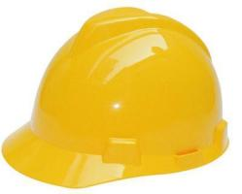 | 1.防穿刺  2.抗冲击
2 | 足部的防护 | 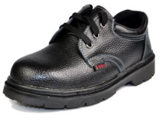 | - 绝缘  - 防滑  - 防砸  - 防穿刺
3 | 工作服 |  | 1．须是长裤  2．护服必须紧身不松垮，达到三紧要求
4 | 绝缘手套 | 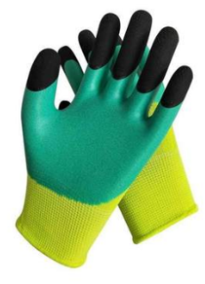 | 在安全上电过程中通电测试时必须佩戴
5 | 眼睛的防护 |  | 1.防溅入  2.带近视镜也必须佩戴  3.在进行切割加工时必须佩戴  4.在进行安全测试过程中，通电测试时必须佩戴

7.5选手禁止携带易燃易爆物品
选手禁止携带易燃易爆物品，违规者不得参赛。竞赛现场禁止使用明火，违规者将被警告和劝阻，不听从劝阻者将被取消竞赛资格。选手禁带的物品见下表。
选手禁带的物品清单
序号 | 有害物品 | 图示 | 说明
1 | 防锈清洗剂 | 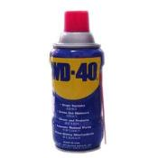 | 禁止携带，赛场统一提供
2 | 酒精 |  | 严禁携带
3 | 汽油 | 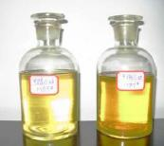 | 严禁携带
4 | 有毒有害物 | 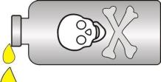 | 严禁携带

8.附录 机电设备线路故障诊断竞赛设备资料

竞赛平台是由三向智能科技股份有限公司提供的“SX-601L-03 立式塑胶机控制电路故障诊断实训平台”，控制电路挂板选取的立式塑胶机的电路，模仿真实的工业塑料加工生产控制系统，其中包含了装料、加热、冷却和卸料工序。该挂板电路可以预设故障，竞赛员根据工艺流程，进行故障诊断与排除。同时配备了装有三相异步电动机及双速电动机的电动机组，电动机引线采用高绝缘性安全型接线柱引出，电动机组在设备中作为电路负载模块使用。
功能：控制电路挂板选取的立式塑胶机的电路，模仿真实的工业塑料加工生产控制系统，其中包含了装料、加热、冷却和卸料工序。该模模可以预设故障，学员根据工艺流程，进行故障诊断与排除。
尺寸：W718*D40*H1490mm（不含器件）
结构：挂板采用二横二竖通用网孔设计，2.0mm厚Q235冷轧钢板折弯后焊接而成，表面静电喷塑处理。
挂板集成安装有传感器模块、故障设置模块、指法灯按钮模块、交流接触器、中间继电器、正反转控制器、电机断路器、开关电源、时间继电器等。
